School Name
2nd Semester Exam YEAR:
Name : ……………………………………………… Date ……………… Roll No.: …………… Class : VI Div : A/B/C Subject : Hindi Marks :40
________________________________________________________________________________________________________
प्रश्न 1. एक वाक्य में उत्तर लिखो: (5)
1. रक्षक का धर्म कौन-सा है?
……………………………………………………………………………………………………………………………………………………………………………….

2. फेफड़ों के लिए क्या अति आवश्यक है?
……………………………………………………………………………………………………………………………………………..…………………………………

3. विश्व का सबसे बड़ा जीव कौन-सा है?
……………………………………………………………………………………………………………………………………………..…………………………………

4. लोहा किन लोगों का प्यारा है?
………………………………………………………………………………………………………………………………………………..………………………………
5. लल्लन की चक्की पर क्या पिसाई जा रही थी?
………………………………………………………………………………………………………………………………………………..………………………………

प्रश्न 2. निम्नलिखित वाक्य सही हैं या गलत लिखिए:(3)
1. जीवन में हमेशा सुख-दुख आते रहते हैं। …………………………………………
2. समय हमेशा बदलता रहता है। …………………………………………
3. जीवन में आनेवाली मुसीबतों से हमें डरना चाहिए। …………………………………………
4. नारियल से फूल निकलना यह एक चमत्कार है। …………………………………………
5. बिल्ली के रास्ता काटने से अपशकुन होता है। …………………………………………
6. हमें अंधविश्वास से दूर रहना चाहिए। …………………………………………
प्रश्न 3. निम्नलिखित कविता की पंक्तियों को पूर्ण कीजिए:(4)
धूप – छाँव …………………………………… का हिस्सा,  कभी …………………………………………, कभी अँधेरा | मनमोहिनी …………………………………………की  जो ………………………………………… में बसा है।
तूफाँ तो …………………………………………रहते हैं,  इनसे भी क्या …………………………………………जी | | सींचा हुआ ……………………………………… वह …………………………………………कौन-सा है?

प्रश्न 4. मार्ग पर चलते हुए यातायात संकेत देखे होंगे। इन सांकेतिक चिह्नों का क्या अर्थ है, लिखो:(4)
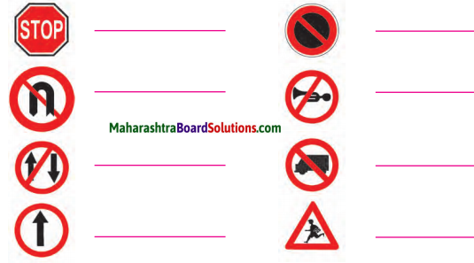

प्रश्न 5. नीचे दिए गए राष्ट्रीय प्रतीकों के चित्र देखो और उनके नाम लिखो:(4)
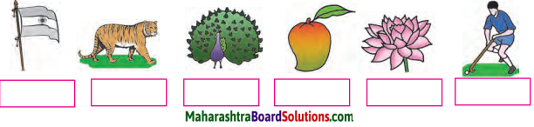

प्रश्न 6. निम्नलिखित शब्दों में उपसर्ग/प्रत्यय लगाकर लिखिए: (2)
…….स्वागत | सुंदर…….
………प्रथा | गुण…………..

प्रश्न 7 . संख्या / संख्या शब्द लिखो| (2)
छियानवे - | अस्सी -
५६ - | ३५ -

प्रश्न 8. निम्नलिखित शब्दों का रोमन लिपि में लिप्यंतरण करो। (2)
घर = | शाम =
नदी = | मित्र =

प्रश्न 9 . निम्नलिखित शब्दों के विपरीतार्थक शब्द लिखिए: (2)
भला x | दिन x
बच्चे x | नरम x

प्रश्न 10. नीचे दी गई संज्ञाओं का वाक्यों में प्रयोग करो । (3) (कोई तीन)
(१) पानी (२) भीड़ (३) ईमानदारी (४) हाथी (५) भारत

प्रश्न 11. विचार मंथन : (3)
विज्ञान का फैलाओगे प्रकाश तो होगा अंधविश्वास का नाश। / जीवदया ही धर्म है।
……………………………………………………………………………………………………………………………………………………………….…………..………
……………………………………………………………………………………………………………………………………………………………….…………..………
……………………………………………………………………………………………………………………………………………………………….…………..………
……………………………………………………………………………………………………………………………………………………………….…………..………
……………………………………………………………………………………………………………………………………………………………….…………..………
……………………………………………………………………………………………………………………………………………………………….…………..………
……………………………………………………………………………………………………………………………………………………………….…………..………
……………………………………………………………………………………………………………………………………………………………….…………..……………………………………………………………………………………………………………………………………………………………………….…………..………
प्रश्न 12 . अपने मित्र को शुभकामना/बधाई पत्र लिखो।(3)
……………………………………………………………………………………………………………………………………………………………….…………..………
……………………………………………………………………………………………………………………………………………………………….…………..………
……………………………………………………………………………………………………………………………………………………………….…………..………
……………………………………………………………………………………………………………………………………………………………….…………..………
……………………………………………………………………………………………………………………………………………………………….…………..………
……………………………………………………………………………………………………………………………………………………………….…………..………
……………………………………………………………………………………………………………………………………………………………….…………..………
……………………………………………………………………………………………………………………………………………………………….…………..………
……………………………………………………………………………………………………………………………………………………………….…………..………
……………………………………………………………………………………………………………………………………………………………….…………..………
……………………………………………………………………………………………………………………………………………………………….…………..………
……………………………………………………………………………………………………………………………………………………………….…………..………
……………………………………………………………………………………………………………………………………………………………….…………..………
……………………………………………………………………………………………………………………………………………………………….…………..………
……………………………………………………………………………………………………………………………………………………………….…………..………
……………………………………………………………………………………………………………………………………………………………….…………..………
……………………………………………………………………………………………………………………………………………………………….…………..………
……………………………………………………………………………………………………………………………………………………………….…………..………

प्रश्न 13 . ‘‘यदि प्राणी नहीं होते तो……’’ / ‘यदि समय का चक्र रुक जाए तो …’ / ‘मेरा गाँव ‘ - इस विषयपर 5 से 8 पंक्तियाँ लिखिए: (3)
……………………………………………………………………………………………………………………………………………………………….…………..………
……………………………………………………………………………………………………………………………………………………………….…………..………
……………………………………………………………………………………………………………………………………………………………….…………..………
……………………………………………………………………………………………………………………………………………………………….…………..………
……………………………………………………………………………………………………………………………………………………………….……
……………………………………………………………………………………………………………………………………………………………….……
……………………………………………………………………………………………………………………………………………………………….……
……………………………………………………………………………………………………………………………………………………………….……
……………………………………………………………………………………………………………………………………………………………….…

